

**PETUNJUK PENGGUNAAN**

**ZOI**

**FARADAY SERIES CEILING PENDANT ELECTROMAGNETIC DOUBLE ARM FOR SURGICAL**

**ZOI-CP-FM-1200**

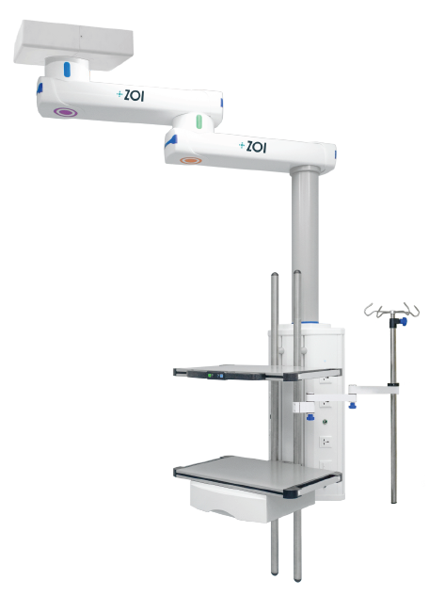

**DISTRIBUTOR** :

PANDUAN INI HARUS DIBERIKAN KEPADA PENGGUNA PRODUK.

**PENGGUNA** :

BACA PENTUNJUK PENGGUNAAN SEBELUM MENGGUNAKAN PRODUK. SIMPAN BUKU PETUNJUK PENGGUNAAN UNTUK REFERENSI DI MASA MENDATANG.

# **KATA PENGANTAR**

Pelanggan yang terhormat,

Terima kasih karena Anda sudah bersedia membeli ***ZOI FARADAY SERIES CEILING PENDANT ELECTROMAGNETIC DOUBLE ARM FOR SURGICAL.***Petunjuk penggunaan ini menguraikan seluruh informasi mengenai tipe ini bagi Anda, termasuk desain, dimensi, instruksi penggunaan, pemeliharaan, kemasan, transportasi, dan penyimpanan. Anda sangat disarankan untuk membaca panduan ini dengan teliti sebelum menggunakan produk ini.

Kesalahan-kesalahan dalam proses pencetakan tidak bisa dihindari. Kami memohon maaf jika terdapat kesalahan seperti itu yang dikarenakan alasan-alasan diluar kendali. Kami berhak untuk membuat modifikasi tanpa pemberitahuan sebelumnya, dan Anda bisa menemukan beberapa konten yang berbeda dari penggunaan produk yang sebenarnya.

Dalam hal ini, PT Cahaya Hasil Cemerlang Multi Manufaktur akan disebutkan sebagai produsen pada penulisan selanjutnya dan PT ZOI Medisains Indonesia akan disebutkan sebagai distributor pada penulisan selanjutnya.

Silakan hubungi kami jika Anda menemukan adanya kesalahan dalam petunjuk penggunaan ini.

**Sebelum menggunakan produk, Anda disarankan untuk:**

1. Pastikan bahwa semua bagian dan dokumentasi dikemas sebelum pemasangan. Silakan hubungi distributor atau produsen jika ada yang tertinggal.
2. Sebelum penggunaan, silakan baca dokumen dan data terlampir dengan hati-hati dan biasakan diri Anda dengan alat ini. Panduan harus disimpan untuk penggunaan yang akan datang. Produsen dan distributor tidak bertanggung jawab atas kerusakan pada instrumen karena kesalahan dalam penggunaan, dan juga potensi kerusakan setelahnya.
3. Produk ini hanya boleh digunakan dan/atau diawasi oleh Tenaga Kesehatan Profesional.

**INFORMASI UMUM**

***Tabel 1 Informasi Umum***

|  |  |
| --- | --- |
| **Nama Produk** | ZOI Faraday Series Ceiling Pendant Electromagnetic Double Arm For Surgical |
| **Merk Produk** | ZOI |
| **Tipe Produk** | ZOI-CP-FM-1200 |
| **Produsen** | PT Cahaya Hasil Cemerlang Multi Manufaktur  Kawasan Industri Delta Silicon 3, Jl Pinang Blok F23 - 15B, Cikarang, Jawa Barat 17530 - Indonesia |
| **Distributor** | PT ZOI Medisains Indonesia  Jakarta Barat, DKI Jakarta 11730 - Indonesia |
| **Edisi** | Pertama, Tahun 2023 |
| **Revisi** | 0.0 |

**DEKLARASI KESESUAIAN**

Produsen menyatakan bahwa produk ini sesuai dengan standar :

1. **SNI IEC 60601-1:2014** tentang Peralatan elektromedik - Bagian 1 : Persyaratan Umum Keselamatan Dasar dan Kinerja Esensial (IEC 60601-1: 2005, IDT).
2. **ISO 14971:2019** tentang Penerapan manajemen risiko pada alat kesehatan.

**PENJELASAN PENANDAAN**

Simbol penandaan berikut dilampirkan pada label produk dan kemasannya,

***Tabel 2 Simbol penandaan label produk dan kemasannya***

|  |  |
| --- | --- |
| **Simbol** | **Penjelasan** |
|  | Pemberitahuan peringatan yang menunjukkan risiko cedera atau kerusakan pada kesehatan |
|  | Baca instruksi pada petunjuk penggunaan |
|  | Produsen / Pabrikan |
|  | Tidak ada kontak listrik dengan pengguna |
|  | Baca instruksi kerja sebelum digunakan |
|  | Jaga agar tetap kering |
|  | Petunjuk posisi atas dan bawah agar produk tidak terbalik |
|  | Petunjuk untuk produk yang mudah pecah dan tangani dengan hati-hati |
|  | Jauhkan dari sinar matahari |
|  | Dilarang membolak-balikkan produk |
|  | Batas suhu |
|  | Badan alat harus dihubungkan dengan pentanahan |
|  | Index Protection (Terlindung dari benda padat diameter > 1 mm, dan tidak terlindungi terhadap cairan) |
|  | Sumber tegangan bolak-balik / AC |

**INFORMASI GARANSI**

Garansi ini hanya diberikan kepada pembeli asli yang membeli produk baru/belum terpakai dari produsen atau distributor yang ditunjuk. Garansi ini tidak diperpanjang oleh orang atau badan lain dan tidak dapat dipindahtangankan atau dialihkan kepada pembeli atau pemilik berikutnya. Cakupan dalam garansi ini tidak berlaku pada penjualan berikutnya atau dipindahtangankan ke orang lain.

Produsen menjamin komponen mekanik dan listrik produk ini ketika dibeli baru dan tidak terpakai bebas dari cacat bahan dan pengerjaan selama jangka waktu 24 bulan dari tanggal pembelian dari produsen atau distributor, dengan salinan tagihan penjualan diperlukan sebagai bukti untuk cakupan dalam garansi ini. produsen menjamin bahwa setiap produk bebas dari cacat material dan produksi sepanjang digunakan secara normal selama masa garansi.

Garansi dapat diklaim jika kerusakan yang menurut pemeriksaan teknisi kami disebabkan oleh kesalahan produsen. Garansi meliputi ongkos kerja dan suku cadang.

Garansi tidak berlaku untuk hal – hal sebagai berikut :

1. Kerusakan yang disebabkan oleh kesalahan pemakaian (tidak sesuai dengan buku petunjuk penggunaan), penyalahgunaan pemakaian dan akibat bencana alam.
2. Produk ini hanya boleh digunakan dan/atau diawasi oleh Tenaga Kesehatan Profesional. Jika produk rusak karena digunakan oleh pengguna yang tidak sesuai ketentuan, maka kondisi tersebut diluar tanggungan produsen dan distributor.
3. Penyimpanan yang tidak sesuai petunjuk.
4. Kerusakan penggunaan tidak wajar.
5. Barang dan aksesoris hilang.
6. Tidak melampirkan bukti / kuitansi pembelian

**LAYANAN PURNA JUAL**

Ketika Anda membutuhkan dukungan produk:

* Untuk dukungan lebih lanjut silakan menghubungi ***Hotline******Distributor*** (*XXXXXXXXXXXXXXX*).

Sebelum menghubungi ***Hotline Distributor***, mohon untuk mempersiapkan informasi berikut:

* Kartu garansi
* Bukti / kwitansi pembelian
* Merk/tipe dan nomor seri produk
* Masalah produk

**PERSYARATAN KESELAMATAN**

Petunjuk penggunaan menggunakan persyaratan berikut :

1. **Catatan**

Baca petunjuk penggunaan ini untuk digunakan dengan hati-hati dan simpan untuk digunakan nanti, pastikan untuk membuatnya dapat diakses oleh pengguna lain dan amati informasi yang tertera pada petunjuk penggunaan.

1. **Perhatian**

* Hanya stafmedis penuh waktu dan terlatih yang dapat menggunakan *Ceiling Pendant*.
* Sebelum menggunakan *Ceiling Pendant*, harap baca panduan ini dengan seksama dan simpan untuk referensi di masa mendatang.
* *Ceiling Pendant* tidak boleh digunakan di lingkungan *Magnetic Resonance Imaging* (MRI).
* Kisaran suhu lingkungan +10℃〜+40℃ Kisaran kelembaban relatif 30%〜75% Kisaran tekanan atmosfer 700hPa〜1060hPa.

1. **Peringatan**

* Menggunakan ponsel atau peralatan radiasi frekuensi radio lainnya di dekat peralatan dapat menyebabkan masalah pengoperasian yang tidak terduga atau tidak normal. Jika ada sumber radiasi frekuensi radio di dekatnya, kondisi kerja peralatan harus dipantau.
* Menggunakan peralatan listrik lain di atas atau di dekat peralatan *Ceiling Pendant* ini dapat menyebabkan gangguan.
* Peralatan listrik yang dicolokkan ke soket AC 220V peralatan ini (soket AC 110V juga tersedia), tidak boleh lebih besar dari arus bus pengenal perangkat ini (≤20A, lihat label daya utama peralatan untuk detailnya). Peralatan listrik lain yang tersambung ke peralatan ini harus memenuhi persyaratan keselamatan isolasi listrik medis.
* Jangan letakkan benda yang tidak memenuhi persyaratan dalam jarak 1,5 m dari pasien.
* Harap jangan menghubungkan peralatan listrik non-medis langsung ke stopkontak AC di dinding.
* Hanya daya AC dari trafo isolasi yang boleh digunakan. Jika tidak, dalam kondisi normal dan kondisi gangguan tunggal, arus bocor dari selubung luar peralatan *Ceiling Pendant* dapat melebihi kisaran yang diizinkan.
* Dapat menyebabkan sengatan listrik pada pasien atau operator. Itu tidak aman. Setelah peralatan apa pun terhubung ke ini soket, diperlukan sistem uji kebocoran yang lengkap.
* Operator peralatan listrik medis tidak boleh menyentuh peralatan listrik non medis dan pasien di rumah sakit waktu yang sama. Hal ini dapat menyebabkan kejutan listrik pada pasien atau operator.

**TERMASUK DALAM PENGIRIMAN**

***Tabel 3 Daftar Item Dalam Pengiriman***

|  |  |  |
| --- | --- | --- |
| **No.** | **Item** | **Jumlah** |
| 1. | Petunjuk penggunaan | 1 buah |
| 2. | Kartu garansi | 1 buah |
| 3. | *Certificate of Analysis (CoA)* | 1 buah |
| 4. | ZOI Faraday Series Ceiling Pendant Electromagnetic Double Arm For Surgical | 1 Set |
| 5. | Baut dan kunci | 1 Set |

# **DAFTAR ISI**

**KATA** **PENGANTAR** 3

**DAFTAR** **ISI** 7

B**AB 1 PENGENALAN** **PRODUK** 8

1.1 PENJELASAN PRODUK 8

1.2 SPESIFIKASI TEKNIS 9

**BAB** **2** **TATA CARA PEMASANGAN &** **PENGGUNAAN** **PRODUK** 11

2.1 TATA CARA PEMASANGAN PRODUK 11

2.1.1. PERSYARATAN DASAR 11

2.1.2. PEMERIKSAAN SEBELUM PEMASANGAN 12

2.1.3. TINDAKAN PENCEGAHAN SAAT DIGUNAKAN 12

2.1.4. GERAKAN HORIZONTAL 13

2.1.5. GERAKAN VERTIKAL 14

2.2 TATA CARA PENGGUNAAN PRODUK 14

2.1.1. HUBUNGKAN CATU DAYA 14

2.1.2. PEMERIKSAAAN FUNGSI PENYALAAN 15

2.1.3. MEMASUKKAN TERMINAL PASOKAN GAS 16

2.3 PENJELASAN & PENANGANAN FUNGSI ERROR 19

**BAB** **3** **PEMBERSIHAN** **DAN** **PEMELIHARAAN** 22

3.1 TATA CARA PEMBERSIHAN PRODUK 22

**BAB** **4** **KONSULTASI** **DAN** **PELAYANAN** 24

# **BAB 1 PENGENALAN PRODUK**

## **PENJELASAN PRODUK**

*Ceiling Pendant* terdiri dari berbagai jenis dasar basis, lengan ayun atau kantilever, rak dan aksesoris (seperti gambar di bawah). Kolom tersebut dapat menyediakan berbagai sumber gas, sumber daya, dan antarmuka informasi, serta menyediakan platform kerja untuk berbagai instrumen medis. *Ceiling Pendant* dapat bergerak dalam ruang tertentu untuk memenuhi kebutuhan penggunaan di berbagai arah, sehingga dapat melayani perawatan secara maksimal. *Ceiling Pendant* adalah peralatan tambahan yang diperlukan untuk lingkungan medis yang dapat diakses.

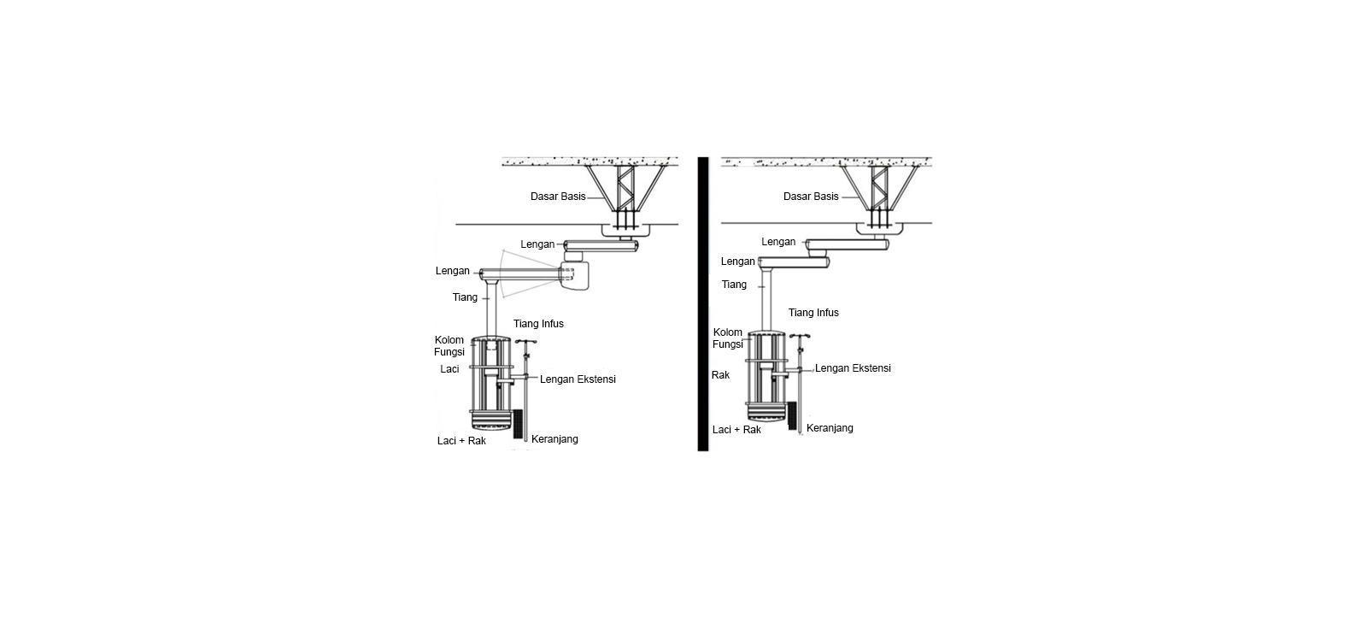

***Gambar 1 Bagian-Bagian Produk***

***Tabel 4 Uraian Komponen Produk***

|  |  |
| --- | --- |
| **No.** | **Uraian** |
| 1. | Dasar Basis |
| 2. | Lengan |
| 3. | Tiang |
| 4. | Kolom Fungsi |

## **SPESIFIKASI TEKNIS**

***Tabel 5 Spesifikasi Teknis***

|  |  |
| --- | --- |
| **Deskripsi produk** | ZOI Faraday Series Ceiling Pendant Electromagnetic Double Arm For Surgical |
| **Tipe** | ZOI-CP-FE-1200 |
| **Material** | *Allumunium Alloy* dan *Stainless Steel* |
| **Tipe Keamanan** | Kelas 1, Tipe B |
| **Tegangan** | 100 - 240 VAC |
| **Frekuensi** | 50 Hz |
| **Suhu operasional / kelembaban** | 10°C - 40 °C / 30% - 75% |
| **Suhu penyimpanan / kelembaban** | -20°C - 55°C / < 93% |
| **Berat produk** | 270 kg |
| **Beban Rak** | Maks. 80 kg |
| **Beban *Extension Arm*** | Maks. 7 kg |
| **Panjang *Cantilever*** | Double arm 825 mm + 825 mm, dapat disesuaikan |
| **Jarak lenganelektrik** | 800-1000mm, dapat diatur |
| **Sudut Putar** | 340° |
| **Pengereman** | Pneumatic; Opsional Pengereman Ganda |
| **Tinggi Tiang** | 600 -1000mm, dapat disesuaikan |
| **Soket komunikasi** | RJ45 (6 Tipe) |
| **Instrumen Rak** | 2 lapisan rak, ketinggian dapat diatur |
| **Soket Power** | 220V 50Hz 10A  (Opsional dengan GB Class 3 umum) |
| **Terminal Gas** | O2/VAC/Udara/N2O/CO2/N2/AGSS (Opsional) |
| ***Equipotential Ground*** | 2 Port *Equivalent Potential* |

# **BAB 2 TATA CARA PEMASANGAN & PENGGUNAAN PRODUK**

## **TATA CARA PEMASANGAN PRODUK**

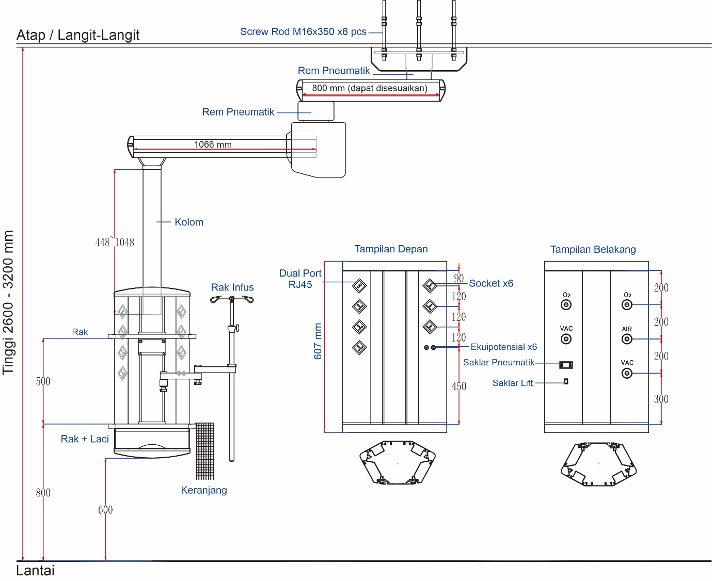

***Gambar 2 Struktur Produk***

## **PERSYARATAN DASAR**

*Ceiling pendant* adalah alat yang dapat digunakan untuk membawa peralatan medis. Pelanggan perlu mengkonfirmasi kondisi berikut saat memilih model :

1. Instrumen dan peralatan perawatan yang dibutuhkan di area perawatan;
2. Persyaratan lengan ayun, ukuran, berat, dan kelistrikan untuk instrumen yang akan dilengkapi pada medis liontin;
3. Jenis dan jumlah outlet gas;
4. Persyaratan untuk Jaringan, telepon, sistem panggilan, sistem video dan lain-lain.
5. Denah lokasi penggunaan seperti ruang operasi, unit perawatan intensif, area kritis atau area pemeriksaan;
6. Sumber udara yang digunakan sebagai sumber tenaga untuk rem pneumatik harus lebih besar dari 4 kg;
7. Kombinasi lengan berputar;

## **PEMERIKSAAN SEBELUM PEMASANGAN**

Sebelum pemasangan sistem ada beberapa hal yang harus diperiksa dengan teliti sehingga meminimalisir kesalahan pada saat pemasangan :

1. Periksa apakah kemasan dalam dan luar produk lengkap, apakah suku cadangnya lengkap, dan apakah tanda pada kemasan luar sudah lengkap.
2. Staf instalasi harus ditunjuk oleh perusahaan kami atau dilatih dengan baik oleh seorang profesional perusahaan instalasi.
3. Setelah pemasangan selesai, pemeriksaan dan penerimaan harus dilakukan dilakukan sesuai dengan peraturan yang relevan. Berikut hal yang dianggap lulus penerimaan tes:
   1. Ventilasi atau daya harus diterapkan ke setiap terminal suplai dan diperiksa.
   2. Colokkan setiap soket terminal gas ke steker gas yang sesuai, dan melewati udara terkompresi medis untuk melepasnya kotoran di dalam pipa.

## **TINDAKAN PENCEGAHAN SAAT DIGUNAKAN**

Sebelum menggunakan *Ceiling Pendant*, Anda perlu membaca informasi dibawah ini :

1. Sebelum digunakan, harap lakukan persiapan penuh. Anda harus memastikan peralatan gas dan listrik telah lulus uji dan sertifikat.
2. Jangan melebihi kapasitas penahan beban maksimum dari Ceiling Pendant. Jika tidak, akan menyebabkan kerusakan pada liontin dan bahkan mempengaruhi keamanan pribadi pengguna.
3. Jangan sampai berat total barang di rak melebihi kapasitas muat maksimal rak.
4. Setiap kali Anda memindahkan ceiling pendant, harap pastikan keamanan personel. Tabrakan yang disebabkan oleh pengereman tidak diperbolehkan.
5. Jangan biarkan oli atau gemuk, atau cairan yang mudah terbakar mengenai komponen steker yang bekerja di dalam oksigen (O2) dan lingkungan gas tertawa (N2O). Dan dilarang menyalakan api, dilarang merokok di area kerja dan tidak boleh digunakan di area yang mudah meledak.
6. Ketika Anda perlu menghubungkan peralatan listrik dengan apa yang tidak disebutkan dalam pengoperasian instruksi, silakan berkonsultasi dengan produsen peralatan dan minta personel yang memenuhi syarat untuk mengoperasikannya.
7. Bagaimanapun, selama peralatan tersebut belum diservis atau diperbaiki oleh personel dipekerjakan atau disahkan oleh departemen pemeliharaan atau peralatan rusak karena kegagalan operator untuk beroperasi sesuai dengan instruksi manual, Perusahaan kami tidak akan bertanggung jawab.

## **GERAKAN HORIZONTAL**

Liontin ini dilengkapi dengan sistem rem gesekan yang dikontrol tekanan udara (rem pneumatik). Sebelum bergerak secara horizontal, lepaskan rem udara kontrol. Serta perhatikan point-point dibawah ini :

1. Sudut operasi putar ditentukan oleh nilai preset rem. Remnya sudah disesuaikan ketika meninggalkan pabrik. Ini dapat disesuaikan dengan tepat di lokasi, tetapi harus dilakukan oleh operator profesional.
2. Jangan bergerak secara horizontal saat rem pneumatik yang sesuai tidak dilepas.
3. Lepaskan tombol rem pneumatik hanya ketika sistem telah mencapai penyelesaian macet. Jika tidak, dapat merusak sistem rem pneumatik.
4. Pastikan tidak ada penghalang dalam jangkauan gerakan.
5. Selama bergerak, harap pastikan bahwa Anda menggunakan kekuatan dengan benar. Pegang kedua sisinya baki untuk memindahkan Ceiling Pendant. Jangan mendorong tepi kolom suplai, dudukan infus, atau komponen non-beban lainnya secara langsung.

## **GERAKAN VERTIKAL**

Sebelum mengontrol gerakan mengangkat, pastikan gerakannya dilakukan dalam jarak yang terlihat dan tidak ada hambatan. Gerakan vertikal liontin dikendalikan oleh tombol listrik.

## **TATA CARA PENGGUNAAN PRODUK**

Anda perlu melengkapi perangkat medis lain di bawah atau di depan bagian fungsional pengguna. Dan beratnya tidak boleh melebihi kapasitas beban maksimum *Ceiling Pendant*.

## **HUBUNGKAN CATU DAYA**

Soket daya dan port antarmuka informasi dapat dikonfigurasi ke kolom sesuai dengan situasi aktual.

1. Sambungkan steker listrik peralatan medis ke soket daya kolom suplai.
2. Hubungkan steker ekipotensial ke terminal ekipotensial (jika konfigurasi ini tersedia).
3. Hubungkan steker informasi ke port antarmuka informasi.

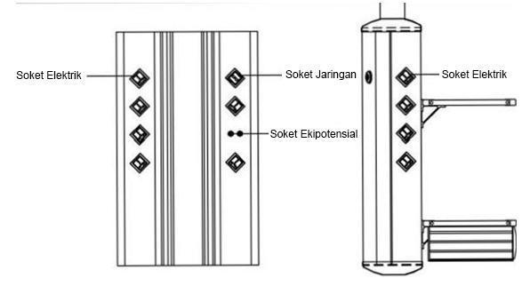

***Gambar 3 Struktur Soket Catu Daya***

**Peringatan：**Saat pengguna menyambungkan peralatan listrik lainnya ke soket AC 220 V dari *Ceiling Pendant*. (soket AC 110 V juga dapat disediakan), Arus pengenal tidak dapat berada di atas bus peralatan.(≤ 20A, silakan lihat label daya utama peralatan untuk rincian). Peralatan listrik lain yang terhubung dengan peralatan medis ini harus memenuhi persyaratan keamanan isolasi listrik medis.

**Peringatan :** Arus pengenal soket daya umumnya 10A. Steker listrik peralatan harus memiliki kabel *grounding*.

## **PEMERIKSAAAN FUNGSI PENYALAAN**

1. Sistem pengangkat Ceiling Pendant bekerja secara normal, pengangkatannya stabil dan normal.
2. Sirkuit udara dan rem beroperasi normal.
3. Jika tidak ada tindakan setelah daya dihidupkan, profesional perlu memeriksa apakah indikator catu daya di kolom suplai menara dan pengontrol listrik menyala terlebih dahulu.

## **MEMASUKKAN TERMINAL PASOKAN GAS**

Soket terminal pasokan gas medis dapat dikonfigurasi sesuai dengan situasi aktual yang terletak di kolom, seperti yang terdapat pada gambar 4.

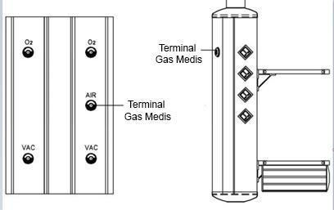

***Gambar 4 Struktur Soket Gas Medis***

Berikut gambar tata cara pemasangan steker gas pada gambar 5.

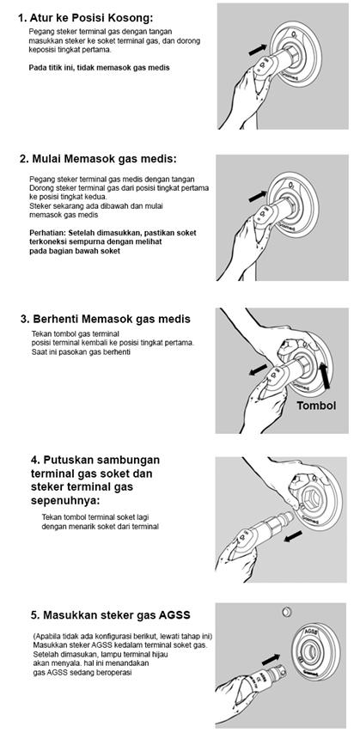



***Gambar 5 Tata Cara Pemasangan Steker Gas***

## **PENJELASAN & PENANGANAN FUNGSI ERROR**

Untuk menangani kesalahan dan mengetahui peringatan yang terjadi pada produk. Dapat dilhat pada tabel berikut :

***Tabel 6 Daftar Pesan Kesalahan***

|  |  |  |  |
| --- | --- | --- | --- |
| **No.** | **Masalah** | **Sebab** | **Koreksi** |
| 1. | Efek pengereman yang buruk dan penyimpangan *Ceiling Pendant* | Udara tidak cukup tekanan pasokan | Periksa apakah tekanan gas pipa gas normal,  dan periksa di beberapa bagian untuk menghilangkan kesalahan. |
| 2 | Soket gas bocor setelah dicabut dari gas stopkontak | Tidak ada perangkat reset di dalam gas stopkontak. | Itu dapat dipulihkan dengan berulang kali mencolokkan dan mencabut beberapa kali dengan steker gas. |
| 3 | Steker gas tidak mudah dicabut dari soket gas | Penentuan posisi perangkat dalam gas soket tidak fleksibel. | Tekan kenop pelepas pada soket gas berulang kali. Sementara itu, cabut dan pasang soket gas beberapa kali. |
| 4 | Hisap tidak cukup pada soket gas VAC | Pipa VAC tidak halus. Memang diblokir; malfungsi pada pompa VAC. | Periksa apakah pipa VAC tersumbat dan bersihkan. periksa apakah pompa VAC tidak berfungsi dan atasi masalahnya. |
| 5 | Hisap yang tidak memadai pada soket gas AGSS | Negatif pipa tekanan tidak mulus dan diblokir; gas medis tekanan pasokan tidak cukup. | Periksa apakah pipa tekanan negatif tersumbat, dan bersihkan. Itu dapat diperiksa dalam beberapa bagian; Periksa apakah kekuatan tekanan udara medis normal. |
| 6 | Tidak ada listrik di stopkontak | Kegagalan jalur;  Kekuatan soket rusak | Amati apakah indikator daya menyala. Jika mati, mungkin ada yang salah dengan jalur peralatan. Kesalahan harus diselesaikan dengan pemeriksaan bagian. Jika indikator daya menyala dan stopkontak tidak menyala, stopkontak mungkin rusak. harap ganti stopkontak. |
| 7 | Tidak ada sinyal atau sinyal tidak stabil dari jaringan stopkontak | Kegagalan jalur; jaringan stopkontak rusak | Memecahkan masalah jalur jaringan demi bagian; Ganti soket jaringan. |
| 8 | Tidak ada sinyal atau sinyal tidak stabil dari telepon stop kontak | Kegagalan jalur; Telepon Stop kontak rusak | Pecahkan masalah saluran telepon dalam beberapa bagian ; Pasang kembali soket telepon. |
| 9 | Tidak ada sinyal atau sinyal tidak stabil di terminal video | Kegagalan jalur;  terminal video rusak | Pecahkan masalah terminal video dalam beberapa bagian ; Ganti terminal video. |
| 10 | Baki instrumen atau laci tinggi atau rendah | Instrumen nampan atau laci tidak ada tempat yang cocok. | Longgarkan sekrup ada blok penjepit di kedua sisi baki instrumen dengan obeng, sesuaikan posisi atas dan bawah baki instrumen ke kondisi yang nyaman, lalu kencangkan sekrupnya. |
| 10 | Baki instrumen atau laci tinggi atau rendah | Instrumen  nampan atau laci tidak ada tempat yang cocok. | Longgarkan sekrup pada blok penjepit di  kedua sisi baki instrumen dengan obeng, sesuaikan posisi atas dan bawah baki instrumen ke kondisi yang nyaman, lalu kencangkan sekrupnya. |
| 11 | Lengan ekstensi terlalu fleksibel untuk digerakkan dengan sentuhan ringan | Penguncian menangani di sendi lengan adalah longgar. | Sesuaikan gagang pengunci pada sambungan lengan secara manual hingga lengan ekstensi memiliki jumlah peredaman tertentu. |

# **BAB 3 PEMBERSIHAN DAN PEMELIHARAAN**

## **TATA CARA PEMBERSIHAN PRODUK**

Produk harus dibersihkan dari waktu ke waktu. Untuk melindungi produk dari kerusakan, harap perhatikan hal-hal berikut:

* + Sebelum sterilisasi dan pembersihan, matikan catu daya dan suplai gas medis terlebih dahulu.
  + Gunakan kain kering yang lembut atau kain lembut untuk membersihkan produk.
  + Bersihkan produk menggunakan alkohol medis atau didesinfeksi dengan sinar ultraviolet.
  + Simpan produk dan komponen di lokasi yang bersih dan aman.
  + Jangan gunakan pembersih abrasif atau volatil, bensin, pengencer atau pelarut serupa untuk membersihkan produk.
  + Jangan membersihkan produk dan komponen apa pun dengan merendamnya dalam air.
  + Jangan biarkan cairan masuk ke terminal gas atau stop kontak listrik.
  + Jangan bersihkan permukaan jembatan *pendant* medis dengan pelarut korosif.
  + Selang gas di Ceiling Pendant akan teroksidasi atau berkarat saat digunakan. Untuk memastikan keamanan jembatan gantung medis, selang gas harus diganti setelah jembatan gantung medis digunakan selama jangka waktu tertentu (biasanya 5 tahun).
  + Untuk memastikan keandalan fungsi *Ceiling Pendant*, perbaikan, pemeliharaan, dan perombakan peralatan harus dilakukan secara ketat oleh operator profesional perusahaan kami yang disetujui oleh perusahaan.
  + Perubahan atau modifikasi yang tidak disetujui oleh pabrikan akan membatalkangaransi produk. Jangan membongkar atau mencoba memperbaiki produk atau komponen.

Jika Anda tidak berencana untuk menggunakan produk untuk jangka waktu yang lama, kami sarankan menyimpannya dalam kemasan asli di tempat yang kering. Selama penyimpanan, jangan letakkan benda apa pun pada produk. Simpan produk dan jauhkan dari anak-anak dan lepas baterai dari produk.

# **BAB 4 KONSULTASI DAN PELAYANAN**

Terima kasih atas kepercayaan Anda menggunakan produk PT Cahaya Hasil Cemerlang Multi Manufaktur. Sebagai bentuk kepedulian, kami menyediakan layanan konsultasi produk dan perbaikan produk.

Jika Anda memiliki pertanyaan dapat menghubungi kami secara langsung untuk layanan, silakan hubungi :

**Distributor :**

**PT ZOI Medisains Indonesia**

Jakarta Barat, DKI Jakarta 11730 - Indonesia

(Hotline : )

**Manufaktur :**

**PT Cahaya Hasil Cemerlang Multi Manufaktur**

Cikarang, Jawa Barat 17530 – Indonesia

(Hotline : 0818-0388-8993)